1. PC版

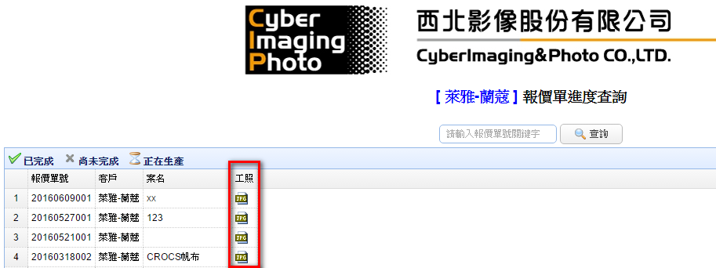

1. 手機板

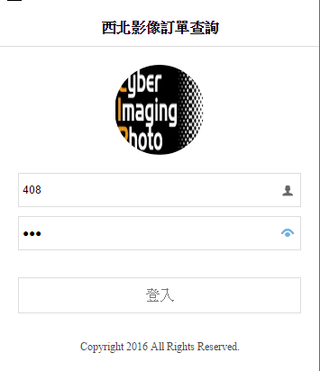

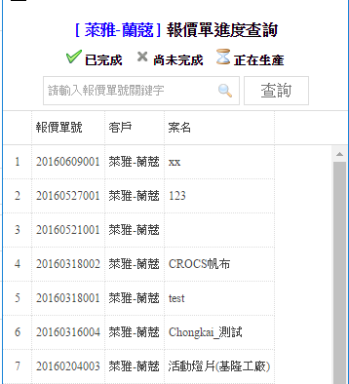

【尚未完成】

1. 【報價單】最下方新增列。
2. 【報價單】新增完報價，scrollbar 要移到最下方。
3. 新增施作物時若點選，新增施作物集合，系統會自動儲存。
4. 【報價單】專案編號、報價單、打樣單、重放單，單號需關聯，便於未來統計。
5. 【報表】圖片縮圖
6. 【流程控管】送件rename to 出件，新增報價單的寄件時間欄位，才數、數量加總
7. 【報價單】預定出貨時間推算寄件時間（台北/新北-8H、花東48H、台中以北12H、其他24H），一天寄送時間為10、18時，計算後的時間為「出件主管期待時間」